泸县社会保险事业管理局（总）
决算分析报告

一、单位情况
（一）基本情况
1.主要职能。
（1）负责机关事业单位人员、企业职工及个体工商户人员社会保险基金的统筹、管理、支付和职工社会保险的记载、退休人员的社会化管理工作。
（2）负责统筹管理全县城乡居民养老保险工作；负责乡镇城乡居民养老保险业务指导；负责城乡居民养老保险服务。
2.机构情况。
我局由泸县社会保险事业管理局和城乡居民养老保险服务中心组成，现设九个股室，分别是办公室、计算机网络管理中心、稽核审计股、财务股、综合股、征收股、待遇股、退休人员管理股、城乡居民养老保险股。
3.人员情况。
2015年实有编制64个，其中44个参公人员编制，20个事业单位编制。共有职工65人，其中在职职工57人，退休人员8人。在职职工中参照公务员法管理的人员29人，工勤人员8人，事业单位人员14人，长期聘用人员6人。参照公务员法管理的人员中有局长1人，副局长2人（其中一人兼职），9人享受副科级待遇,20人享受科员待遇；工勤人员有技师1人，高级工7人。城乡居民养老保险服务中心主任1人，管理岗位人员13人。
2015年由于今年机关事业单位养老保险的启动，增加了5个事业单位编制。
今年调进社会保险事业管理局1人，退休2人，调出1人。城乡居民养老保险服务中心调出1人，调进1人，主要都是工作需要。
（二）当年取得的主要事业成效
1.2015年我局工作开展情况如下：
（1）参保扩面超额完成。
（2）基金征缴再创新高。
（3）待遇发放按时足额。
（4）社会化管理不断规范。
（5）稽核审计加大力度。
（6）城乡居保强势推进。
（7）转移接续稳定运行。
（8）社保基金安全管理。
（9）信息化建设积极拓展。
2.主要事业成效
（1）落实“专项行动”，狠抓扩面征收
（2）拓宽宣传渠道，扩大社保宣传
（3）夯实工作基础，推进机保改革
（4）加强干部建设，提供有力保障
二、收入支出预算执行情况分析
（一）收入支出预算安排情况
2015年我单位总收入15580901.00元，年初预算5927102.00元，比上年增加了2260000.00元，主要是增人增资的原因，年度执行中调整预算收入9653799.00元，比上年减少2520000.00元。
支出预算安排15580901元，比上年减少支出2520000.00元，年初预算5927102.00元。
（二）收入支出预算执行情况
2015年收入15580901.00元元，支出15580901.00元，预算收入完成100%率，预算支出完成率100%。
与上年度对比情况

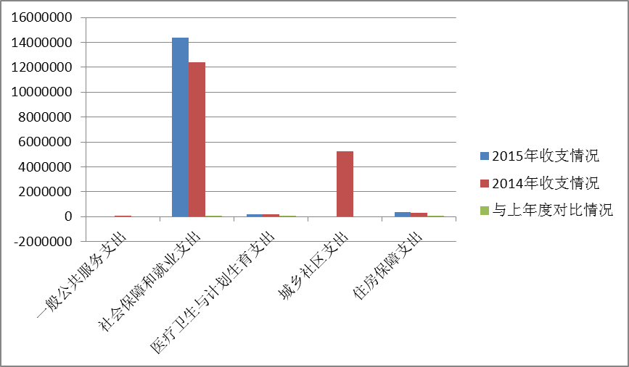

1.收入支出与预算对比分析
（1）预决算差异情况：分收入支出功能科目，分收支项目逐项对比
功能科目 | 预算支出 |  |  | 决算支出
功能科目 | 人员支出 | 日常公用支出 | 对个人和家庭的补助支出 | 人员支出 | 日常公用支出 | 对个人和家庭的补助支出
2080107-社会保险业务管理事务 |  | 509000 |  |  | 509000
2080109-社会保险经办机构 | 3150214 | 4077251 | 1920 | 3150214 | 4077251 | 1920
2080399-财政对其他社会保险基金的补助 |  | 6357550 |  |  | 6357550
2080503-离退休人员管理机构 |  |  | 500000 |  |  | 500000
2080504-未归口管理的行政单位离退休 |  |  | 359509 |  |  | 359509
2082101-城市特困人员供养支出 |  |  | 80000 |  |  | 80000
2100501-行政单位医疗 | 126035 |  |  | 126035
2100502-事业单位医疗 | 83021 |  |  | 83021
2210201-住房公积金 |  |  | 336401 |  |  | 336401
（2）差异原因分析
2015年收入支出差异没有太大差异。
2.收入支出结构分析
（1）各项收入支出占总收入的比重。

A、今年各项财政拨款收入是15580901.00元。

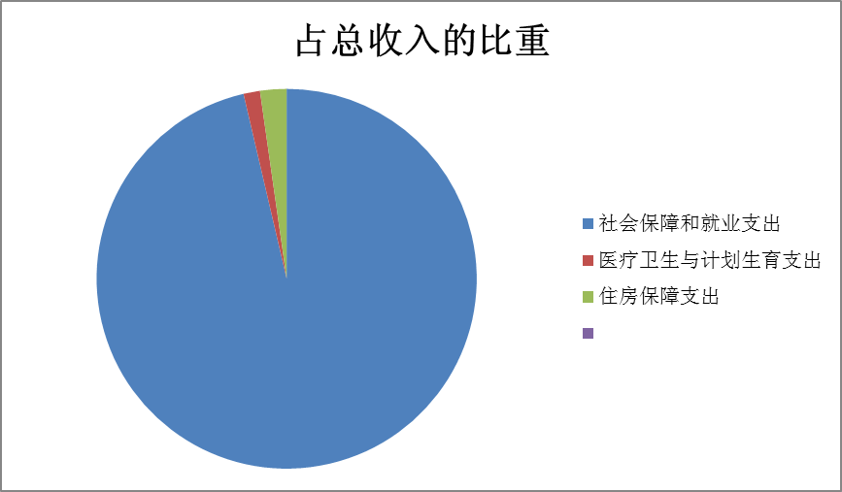
按照功能科目分类，社会保障和就业支出占总收入的96.50%；医疗卫生和计划生育支出占总收入的1.34%；占总收入的2.16%。
B、今年各项财政拨款支出是15580901.00元

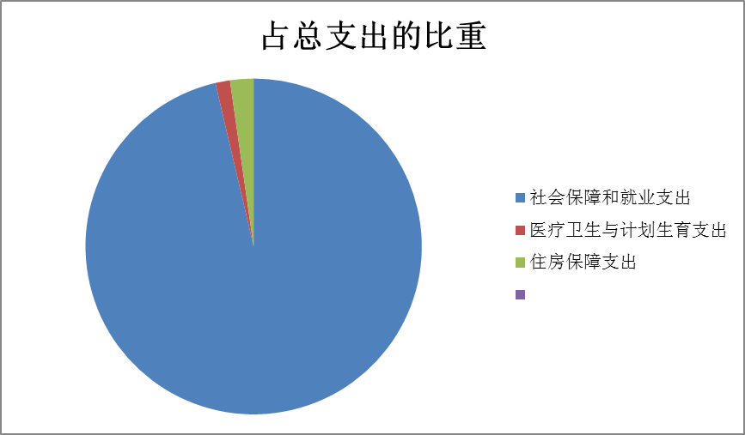
按照功能科目分类，社会保障和就业支出占总支出的96.50%；医疗卫生和计划生育支出占总支出的1.34%；住房保障支出占总支出的2.16%。
3.重点经济分类支出执行情况
（1）“三公 ”经费支出情况：
2015年我局因公出国（境）支出为零。公务用车运行费是59590.00元，公务接待99883.00元，与上年决算对比，因公出国（境）支出为零，与上年相等，公务用车比上年减少400.00元，公务接待比上年减少100.00元；年初公务用车预算60000.00元，公务接待预算100000.00元，与上年预算对比为零。公务接待人均支出80.00元整，公务用车人均支出1046.00元整。
（2）会议费支出情况：
今年会议费支出100000.00元，比上年增加了20000.00元，与今年预算相等，人均支出50.00元整。
（3）其他对部门（单位）影响较大的支出情况。
今年我局有较大支出影响的项目一是归垫老被征地农转非人员生活保障基金250万元。
（4）重点经济分类支出中存在的问题及改进措施。
今年预算执行中主要是对各项资金的适用范围不是很明确，偶尔有一些违规使用现金的现象发生。
（三）年末结转和结余情况
2015年我局财政拨款总收入15580901.00元，支出15580901.00元。其中，基本支出的收入4964351.00元，基本支出的支出是4964351.00元，项目支出的收入是1016550.00万元，项目支出的支出是1016550.00万元。年末无结转，无结余.
三、资产负债情况分析
（一）资产负债结构情况
2015年末单位资产是4540316.97元，负债是3249852.97元。与上年度对比，资产增减绝对值2114425.13，增减幅度是-32%，增减变动主要原因是往来款项减少。负债增减绝对值2007006.95，增减幅度是-38%，变动主要原因是，往来款项减少。
（二）资产负债对比分析
我局上年和今年资产负债率是72%，单位资产负债管理的问题是往来单位对账比较困难，为加强资产效益管理，要加大与往来单位之间的联系，减少资产负债风险。
四、本年度部门决算等财务工作开展情况
（一）本单位财务管理、决算组织、编报、审核情况。
1.年初，我们按照“以收定支，量入为出”的原则，提供资料协助财政做好预算编审工作。
2.纳入国库集中支付单位后，我局严格按照财政部门的要求，执行预算管理指标，保证我单位经费用在实处。
3.严格按照财政法规和财务管理制度的规定办理各项财务收支业务，重视日常财务收支管理。日常收支管理是一个单位财务管理工作的重中之重，为了加强管理，我局建立健全了各项财务制度，日常工作做到有法可依，对一切开支严格按财务制度办理，厉行节约，杜绝浪费，注重资金使用效益，严把财务关。严格按照规定办理日常业务，对不符合现金支付范围的款项，一律按规定通过银行转账支付，杜绝超范围支付现金和借用银行账户等违规现象的发生。提高了资金的使用效益，达到增收节支的目的。
4.定期以报表或口头方式向局领导汇报财务收支及管理情况，并对财务状况认真分析和调查研究，提出合理建议，为领导决策提供了依据。
5.认真做好年终决算工作。年终决算是一项比较复杂和繁重的工作任务，主要是结清旧账，年终转账和记入新账，编制会计报表等。财务报表是反映财务状况和收支情况的书面资料，是财政部门和单位领导了解情况，掌握政策，指导单位预算执行工作的重要资料，所以作为财务人员非常重视这项工作，放弃周末和元旦假期的休息时间，加班加点，认真细致地搞好年终各种会计报表。同时针对报表又撰写出了详尽的财务分析报告，对一年来的收支活动进行分析和研究，做出正确的评价。
（二）本部门（单位）决算公开工作、主管部门对所属单位按规定批复决算工作开展情况。
今年我局对2014年的部门决算情况和2015年部门预算情况经人力资源和社会保障局批复，在泸县人力资源和社会保障局的网站上予以公开。
（三）对单位决算管理及报表设计的意见建议。
2015年单位决算管理及报表设计比往年更加合理，更加科学。

